**1.Co to jest sieć komputerowa?**

Sieć komputerowa - Zbiór minimum 2 komputerów. Umożliwia ona wzajemne przekazywanie informacji oraz udostępnianie zasobów własnych między podłączonymi do niej urządzeniami, zwanymi punktami sieci.

**2. Co to jest protokół komunikacyjny?**

Protokół komunikacyjny - Zbiór ścisłych reguł, które są automatycznie wykonywane przez urządzenia komunikacyjne w celu nawiązania łączności oraz wymiany danych.

**3. Jakie urządzenia mogą się znaleźć w sieci komputerowej?**

Urządzenia, które mogą się znaleźć w sieci komputerowej można podzielić na

dwie klasy:

urządzenia końcowe – komputery, drukarki i inne urządzenia wykonujące usługi bezpośrednio dla użytkownika oraz urządzenia sieciowe czyli wszystkie urządzenia, które łączą urządzenia końcowe.

**4. Wymień rodzaje sieci komputerowych.**

* LAN (ang. Local Area Network ),
* MAN (ang. Metropolitan Area Network ),
* WAN (ang. Wide Area Network ).

**5.Wymień topologie sieci komputerowych.**

[Topologia magistrali](https://pl.wikipedia.org/wiki/Topologia_magistrali) – wszystkie elementy sieci podłączone są do jednej magistrali. Obecnie stosowana do łączenia urządzeń w [topologii punkt-punkt](https://pl.wikipedia.org/w/index.php?title=Topologia_punkt-punkt&action=edit&redlink=1) ([ang.](https://pl.wikipedia.org/wiki/J%C4%99zyk_angielski) *point-to-point topology*).

[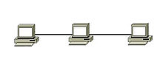](https://pl.wikipedia.org/wiki/Plik:Liniowa.jpeg)

[Topologia liniowa](https://pl.wikipedia.org/wiki/Topologia_liniowa) – odmiana topologii magistrali, w której każdy element sieci (oprócz granicznych) połączony jest dokładnie z dwoma sąsiadującymi elementami.

[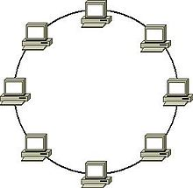](https://pl.wikipedia.org/wiki/Plik:Pierscien.jpeg)

[Topologia pierścienia](https://pl.wikipedia.org/wiki/Topologia_pier%C5%9Bcienia) ([ang.](https://pl.wikipedia.org/wiki/J%C4%99zyk_angielski) *ring topology*) – poszczególne elementy są połączone ze sobą w taki sposób jak w topologii liniowej, a dodatkowo połączone zostały elementy graniczne tworząc zamknięty pierścień.

[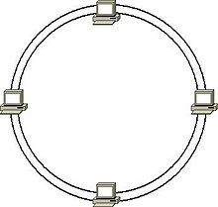](https://pl.wikipedia.org/wiki/Plik:2pierscien.jpeg)

[Topologia podwójnego pierścienia](https://pl.wikipedia.org/wiki/Topologia_podw%C3%B3jnego_pier%C5%9Bcienia) – odmiana topologii pierścienia, w której poszczególne elementy połączone są ze sobą dwoma przewodami, co pozwala na utworzenie dwóch zamkniętych pierścieni.

[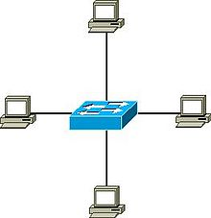](https://pl.wikipedia.org/wiki/Plik:Gwiazda.jpeg)

[Topologia gwiazdy](https://pl.wikipedia.org/wiki/Topologia_gwiazdy) – elementy końcowe są podłączone do jednego punktu centralnego, [koncentratora](https://pl.wikipedia.org/wiki/Koncentrator_sieciowy) (koncentrator tworzy fizyczną topologię gwiazdy, ale logicznie jest to magistrala) lub [przełącznika](https://pl.wikipedia.org/wiki/Prze%C5%82%C4%85cznik_sieciowy). Stosowana do łączenia urządzeń za pomocą [skrętki](https://pl.wikipedia.org/wiki/Skr%C4%99tka_nieekranowana) lub kabla [światłowodowego](https://pl.wikipedia.org/wiki/%C5%9Awiat%C5%82ow%C3%B3d). Każdy pojedynczy kabel jest używany do połączenia z siecią dokładnie jednego elementu końcowego.

[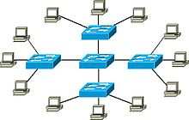](https://pl.wikipedia.org/wiki/Plik:Rozszerzonagwiazda.jpeg)

[Topologia gwiazdy rozszerzonej](https://pl.wikipedia.org/wiki/Topologia_rozga%C5%82%C4%99zionej_gwiazdy) – odmiana topologii gwiazdy, posiadająca punkt centralny i punkty poboczne – jedna z częściej stosowanych topologii fizycznych [Ethernetu](https://pl.wikipedia.org/wiki/Ethernet).

[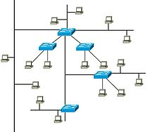](https://pl.wikipedia.org/wiki/Plik:Hierarchiczna.jpeg)

[Topologia hierarchiczna](https://pl.wikipedia.org/wiki/Topologia_hierarchiczna) – zwana także topologią drzewa, jest kombinacją topologii gwiazdy i magistrali, można być także postrzegana jako zbiór sieci w topologii gwiazdy połączonych w strukturę hierarchiczną.

[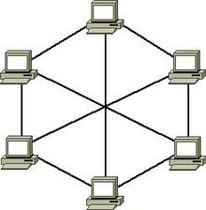](https://pl.wikipedia.org/wiki/Plik:Siatka.jpeg)

[Topologia siatki](https://pl.wikipedia.org/wiki/Topologia_siatki) – elementy łączą się bezpośrednio, dynamicznie i niehierarchicznie z jak największą liczbą innych elementów i współpracują ze sobą w celu efektywnego trasowania danych. Sieć w topologii mesh pozwala na dynamiczne samoorganizowanie się i samokonfigurowanie. Rozwiązanie często stosowane w sieciach, w których wymagana jest bezawaryjność.